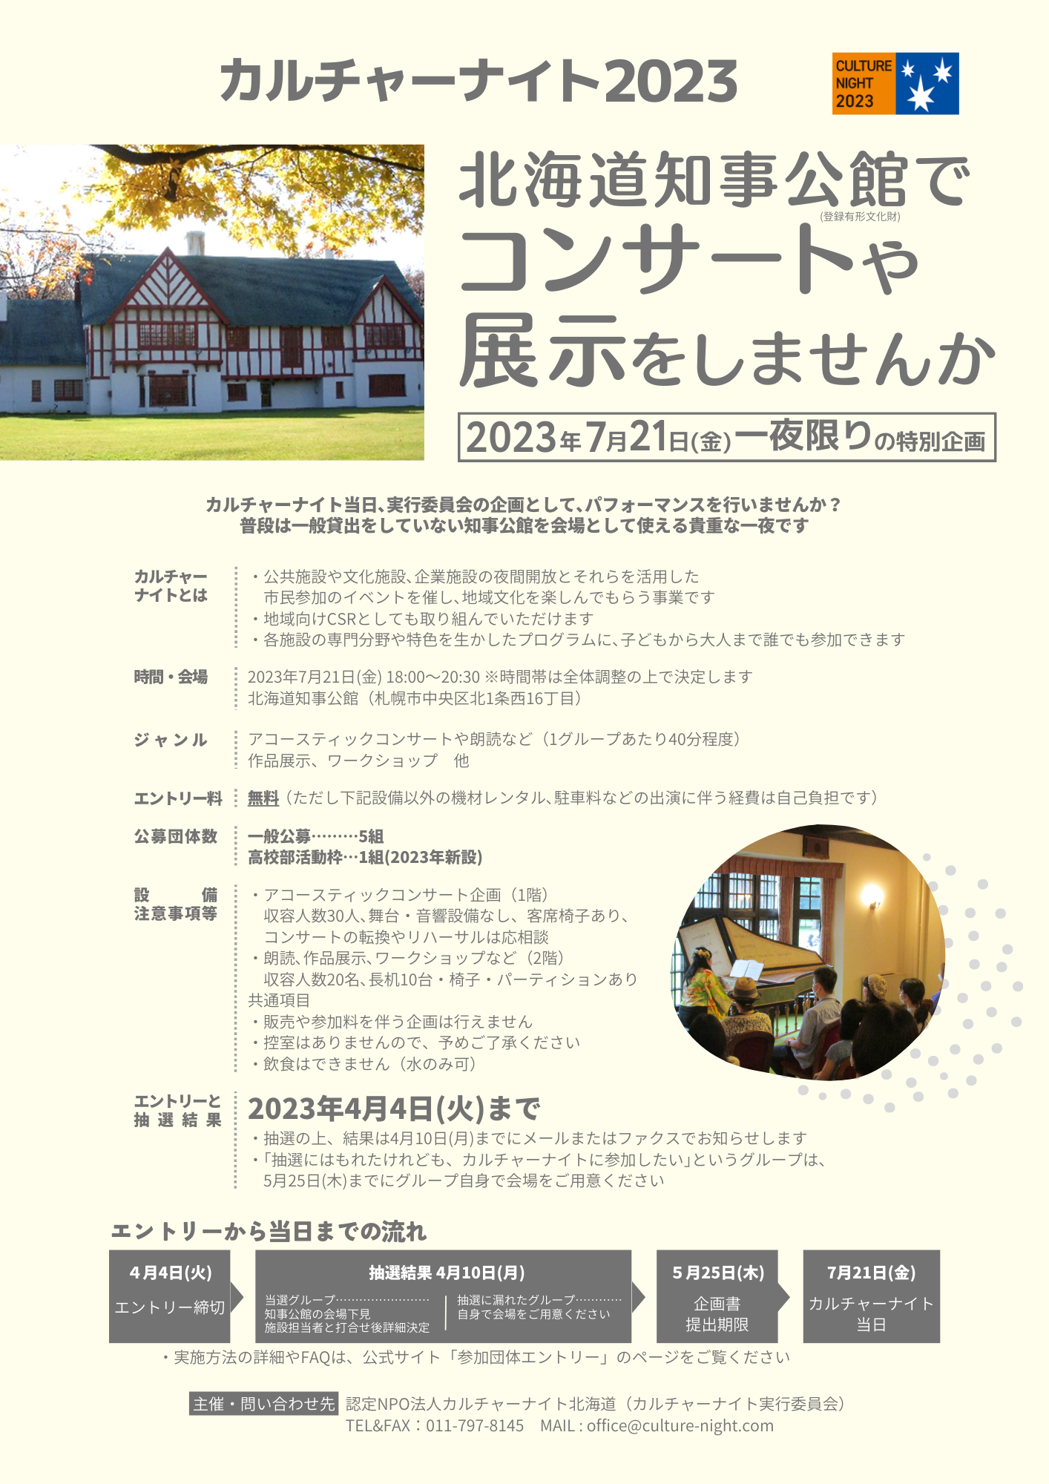

主 催 認定NPO法人カルチャーナイト北海道（カルチャーナイト実行委員会）
✓
エントリー4月4日(火)まで メール（office@culture-night.com）・FAX（011-797-8145）
□実行委員会企画「知事公館の企画出演」にエントリーします

グループ名
代表者
ご担当者連絡先 | 職名・氏名
 | 住所 | 〒 － 市
 | 電話 | （ ） －
 | ファクス | （ ） －
 | PC-Mail | @
ジャンル |  | コンサート・朗読・作品展示・ワークショップ・その他（ ）
グループ概要
企画内容
 |  | ○コンサートでカルチャーナイトのテーマ曲を演奏してくださるグループにはCDを用意します
出演者数 |  | （ ）名  合計人数が収容人数以下で  あることが条件となります  ※表面「設備・注意事項」をご参照ください
想定来場者数 |  | おおよそ（ ）名
希望時間 |  | 特になし ・ 時 分 ～ 時 分
楽器など持込機材
公式テーマ曲 |  | カルチャーナイトのテーマ曲CDを希望する（ はい ・ いいえ ）
エントリーの必須条件ではありませんが、実施に向けてぜひ前向きなご検討をお願いいたします
カルチャーナイトの運営はすべて、個人や企業、団体の皆さまの寄付や会費で成り立っています
［ ］協賛・寄付用の書類を希望する  ・カルチャーナイト北海道は認定NPO法人であるため、当法人の  協賛金や寄付金に対し、税制上の優遇措置が適用されます  ・5万円以上のご協賛でポスターやチラシ、公式サイトに  企業名を掲載します |  |  | ［ ］会員入会用の書類を希望する  ・正会員………構成員となり総会における議決権を有する会員  年会費：(法人)一口10,000円、(個人)一口5,000円  ・友の会会員…総会の議決権を有しない個人の会員(賛助会員)  年会費：(個人)2,000円

主催・問い合わせ先 認定NPO法人カルチャーナイト北海道（カルチャーナイト実行委員会）
札幌市中央区北4条西7丁目5番地 緑苑第2ビル707号室 〒060-0004
TEL&FAX：011-797-8145 E-Mail：office@culture-night.com

www.culture-night.com

